Informasjon
15. nov. 2012

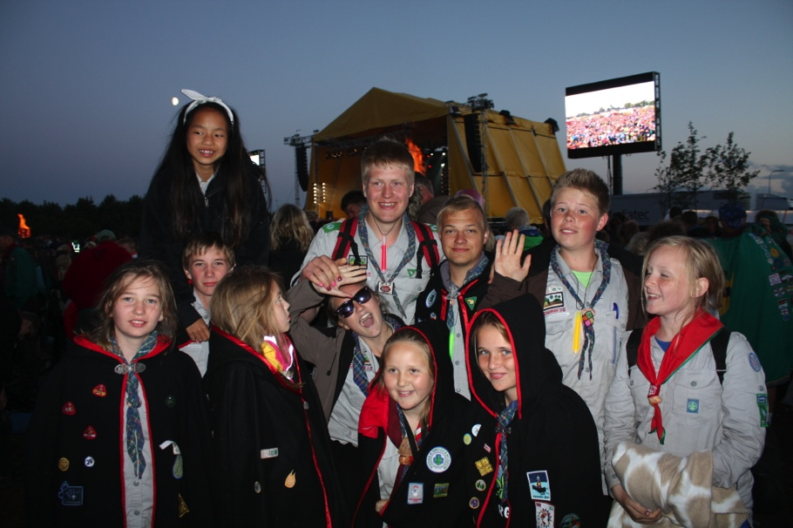
Hva er speiding?
Speiding er friluftsliv året rundt og opplevelser sammen med andre. Speiding er samarbeid om oppgaver, og speiding er vennskap som oppstår og utvikles underveis - også på tvers av landegrenser. For speiding foregår over hele verden og er en internasjonal, ideell bevegelse med ca. 38 millioner medlemmer i mer enn 150 land. Speiding handler om å engasjere seg for andre enn seg selv, både for dem du har rundt deg og for mennesker du ikke kjenner.
Det er ikke lett med få ord å fortelle hva speiding er. Du kan være speider nesten hele livet, og i løpet av speidertiden gjør du da naturligvis masse forskjellig. Men sentralt i all speiding står friluftsliv, vennskap, samarbeid og opplevelser.
Mange gode grunner til å være speider
Grunnene til å drive speiding er mange: Ha det gøy, være ute i naturen, være sammen med gode venner og få nye venner, utfordre seg selv, lære og oppleve noe nytt og spennende, reise på leir og mye mer. Men formålet med speiding er å utvikle selvstendighet og ansvarsbevissthet hos barn, unge og voksne.

Formålsparagrafen
Speiderbevegelsen er målstyrt. Den har ett overordnet mål, og det er å utvikle selvstendige og ansvarsbevisste mennesker som kan være med og skape en bedre verden for alle.
Norges speiderforbunds formålsparagraf lyder slik:
Norges speiderforbunds formål er å utvikle mennesker til selvstendighet og til å ta aktivt ansvar i samfunnet i samsvar med idealene fra speiderløftet og speiderloven.

Speiderloven
- En speider er åpen for Gud og hans ord.
- En speider kjenner ansvar for seg selv og andre.
- En speider er hjelpsom og hensynsfull.
- En speider er en god venn.
- En speider er ærlig og pålitelig.
- En speider kjenner naturen og verner om den.
- En speider tenker og handler selvstendig og prøver å forstå andre.
- En speider gjør sitt beste i motgang og vansker.
- En speider er nøysom og prøver å klare seg selv.
- En speider arbeider for fred og forståelse mellom mennesker.
Speiderløftet
Speiderløftet handler om vår vilje til å gjøre verden til et litt bedre sted å være. Gjennom å avlegge speiderløftet lover hver enkelt speider å gjøre sitt beste.
Jeg lover etter beste evne:
- å leve etter speiderloven
- være åpen for Gud
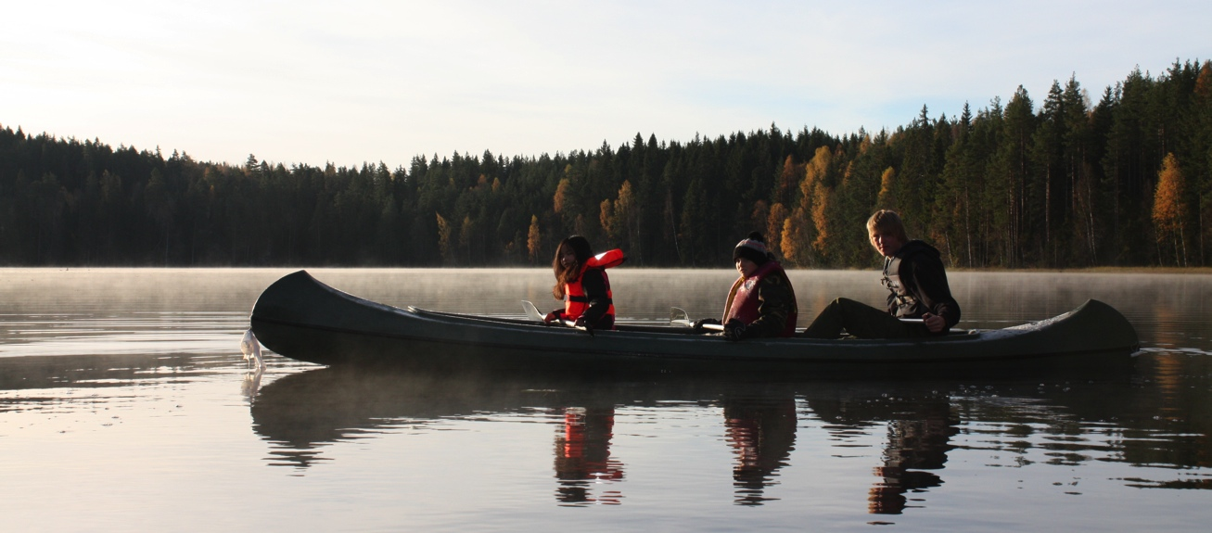
- hjelpe andre og speiderloven

